МБОУ «Полазненская средняя общеобразовательная школа №3» СП «Детский сад»

Совместный педагогический проект
«Золотая осень!»
Старшая группа №1 «Солнышко»
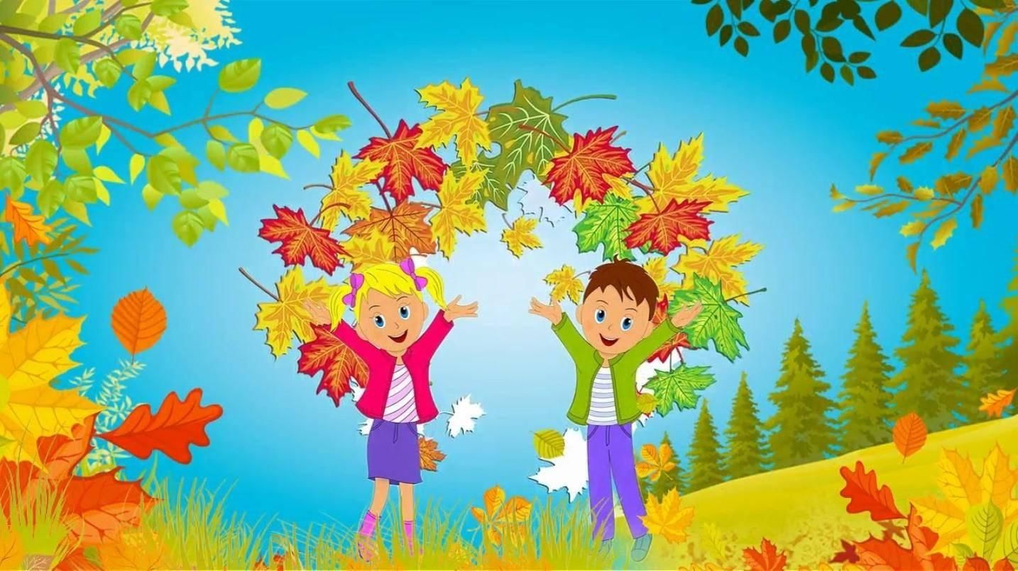

Воспитатель:
Иванова Надежда Петровна

р. п. Полазна

ТИП ПРОЕКТА: познавательно-творческий,
УЧАСТНИКИ ПРОЕКТА: педагоги, родители, дети
СРОКИ РЕАЛИЗАЦИИ: 2025-26 уч.год. (октябрь)
АКТУАЛЬНОСТЬ ПРОЕКТА:
В.А. Сухомлинский считал природу главным источником всестороннего развития ребенка. К. Д. Ушинский называл природу великой воспитательницей: «Побудить в детях живое чувство природы – значит возбудить одно из самых благодетельных, воспитывающих душу влияний». Великий писатель Михаил Пришвин сказал: «Все прекрасное на Земле – от Солнца, и все хорошее от человека. Рыбе – вода, птице – воздух, зверю – лес, степь, горы. А человеку нужна Родина. Охранять природу – значит охранять Родину».
Дошкольники — начальное звено системы непрерывного образования, значит, содержание их образования должно быть увязано с содержанием экологического образования следующих ступеней — школьников. Элементарные экологические знания, полученные детьми в дошкольном возрасте, помогут им в дальнейшем осваивать предметы экологической направленности.
Цель экологического образования — на сегодняшний день очень важно формирование человека нового типа с новым экологическим мышлением, способного осознавать последствия своих действий по отношению к окружающей среде и умеющего жить в относительной гармонии с природой.
Реализация знаний по экологии должна осуществляться не только на занятиях, но и в повседневном общении с детьми.
Воспитателю следует использовать различные средства и методы. Проектная деятельность является отличной формой работы для актуализации и систематизации знаний детей по экологическому воспитанию детей.

ЦЕЛЬ ПРОЕКТА: исследовательская деятельность детей по изучению природы во всех её проявлениях в осенний период, а также творческое выражение полученных впечатлений в различных видах деятельности.
ЗАДАЧИ ПРОЕКТА:
- формировать у детей интерес к окружающему миру, родной природе;
-создание предметно-развивающей среды и условий для дальнейшего развития познавательных способностей дошкольников;
-способствовать развитию у детей инициативности в процессе участия в проектной деятельности
- воспитывать трудолюбие, любовь к природе родного края, любознательность.

ФОРМЫ РАБОТЫ:
* Экскурсии, наблюдения.
* Художественно-творческая деятельность
* Чтение художественной литературы;
*Опыты, исследования
*Экологическая акция
Мероприятия по реализации проекта:
1 этап – подготовительный
1. Беседа с детьми для уточнения представлений детей о сезонных изменениях в природе осенью.
2. Подбор методической, справочной, энциклопедической и художественной литературы по выбранной тематике проекта.
3. Подбор необходимого оборудования и пособий для практического обогащения проекта, целенаправленности, систематизации воспитательно-образовательного процесса.
4. Подбор дидактических игр.
5. Подбор художественной литературы.
6. Подготовка методического обеспечения.
7. Консультации.
2 этап - основной (реализация в образовательной деятельности)
Занятия по познавательному развитию:
· «По следам осени»
· Беседы.
· Рассматривание альбома «Золотая осень», «Краски осени в нашем поселке», «Перелетные птицы».
Речевая деятельность
· Заучивание и чтение стихов об осени.
· Отгадывание и загадывание загадок детьми друг другу;
· Чтение русских пословиц и поговорок про осень.
Игровая деятельность:
· Дидактические игры: «Что в корзинку мы берем», «Что где растет», «Чудесный мешочек», «Что бывает осенью», «Вершки – корешки», «Когда это бывает», «Осенние приметы»
Подвижные игры:
«Солнышко и дождик», «Листопад», «К названному дереву беги», «Перелет птиц», «Огородная - хороводная», «Раз, два, три к дереву беги», «Собери овощи в корзину».
Сюжетно-ролевые игры
Магазин овощей и фруктов
Настольно-печатные игры:
«Времена года. Осень»
Художественно – творческая деятельность

Рисование: «Листья в луже»
Лепка: «Осенний лист»
Аппликация: «Осеннее дерево»
Осенняя выставка. «Дары осени», «Что нам осень принесла»
Ознакомление с произведениями художественной литературы: Русские народные сказки: «Репка», «Мужик и медведь» Ю. А. Фет « Ласточки пропали», И. М. Лесовая; «Листья солнцем наливались», К. Твордовский; «Листья осенью», Токмакова; «Разговор старой ивы с дождем», М. Волошин; « Осенью», Р. Рашидов; «Осенний лес»
Трудовая деятельность
· Работа на участке– уборка высохшей травы, сбор сухих листьев для компоста.
· Сбор листьев для гербария.
Работа с родителями
· Творческая выставка поделок «Дары осени»
Поход в лес на Черное озеро.
3 этап – ЗАКЛЮЧЕНИЕ Развлечение « Осень разноцветная».
В результате работы над проектом
Дети:
· Сформировался интерес к осенней природе, к дарам осени.
· Расширился кругозор и увеличился словарный запас.
· Познакомились с признаками осени.
· Научились делать простейшие причинно-следственные выводы.
Родители:
· Стали более активно участвовать в создании условий для реализации творческих и познавательных способностей у детей.
· Приняли активное участие в выставке творческих работ «Осенние дары».
Развивающая среда группы пополнилась:
· Дидактическим материалом на осеннюю тему.
· дидактическими играми.

Список использованной литературы:
1. Основная образовательная Программа дошкольного образования «От рождения до школы» под редакцией Вераксы Н. Е., Комаровой Т.С., Васильевой М. А. (МОЗАИКА-СИНТЕЗ, Москва 2015г.).
2. Васильева Н. Проектная деятельность: участвуем вместе. // Дошкольное воспитание N 10, 2011.
3. Николаева С.Н. «Юный эколог» М.: Мозаика-Синтез, 2004 год.
4. Евдокимова Е.С. «Технология проектирования в ДОУ. Творческий центр «Сфера» 2006 год М..

